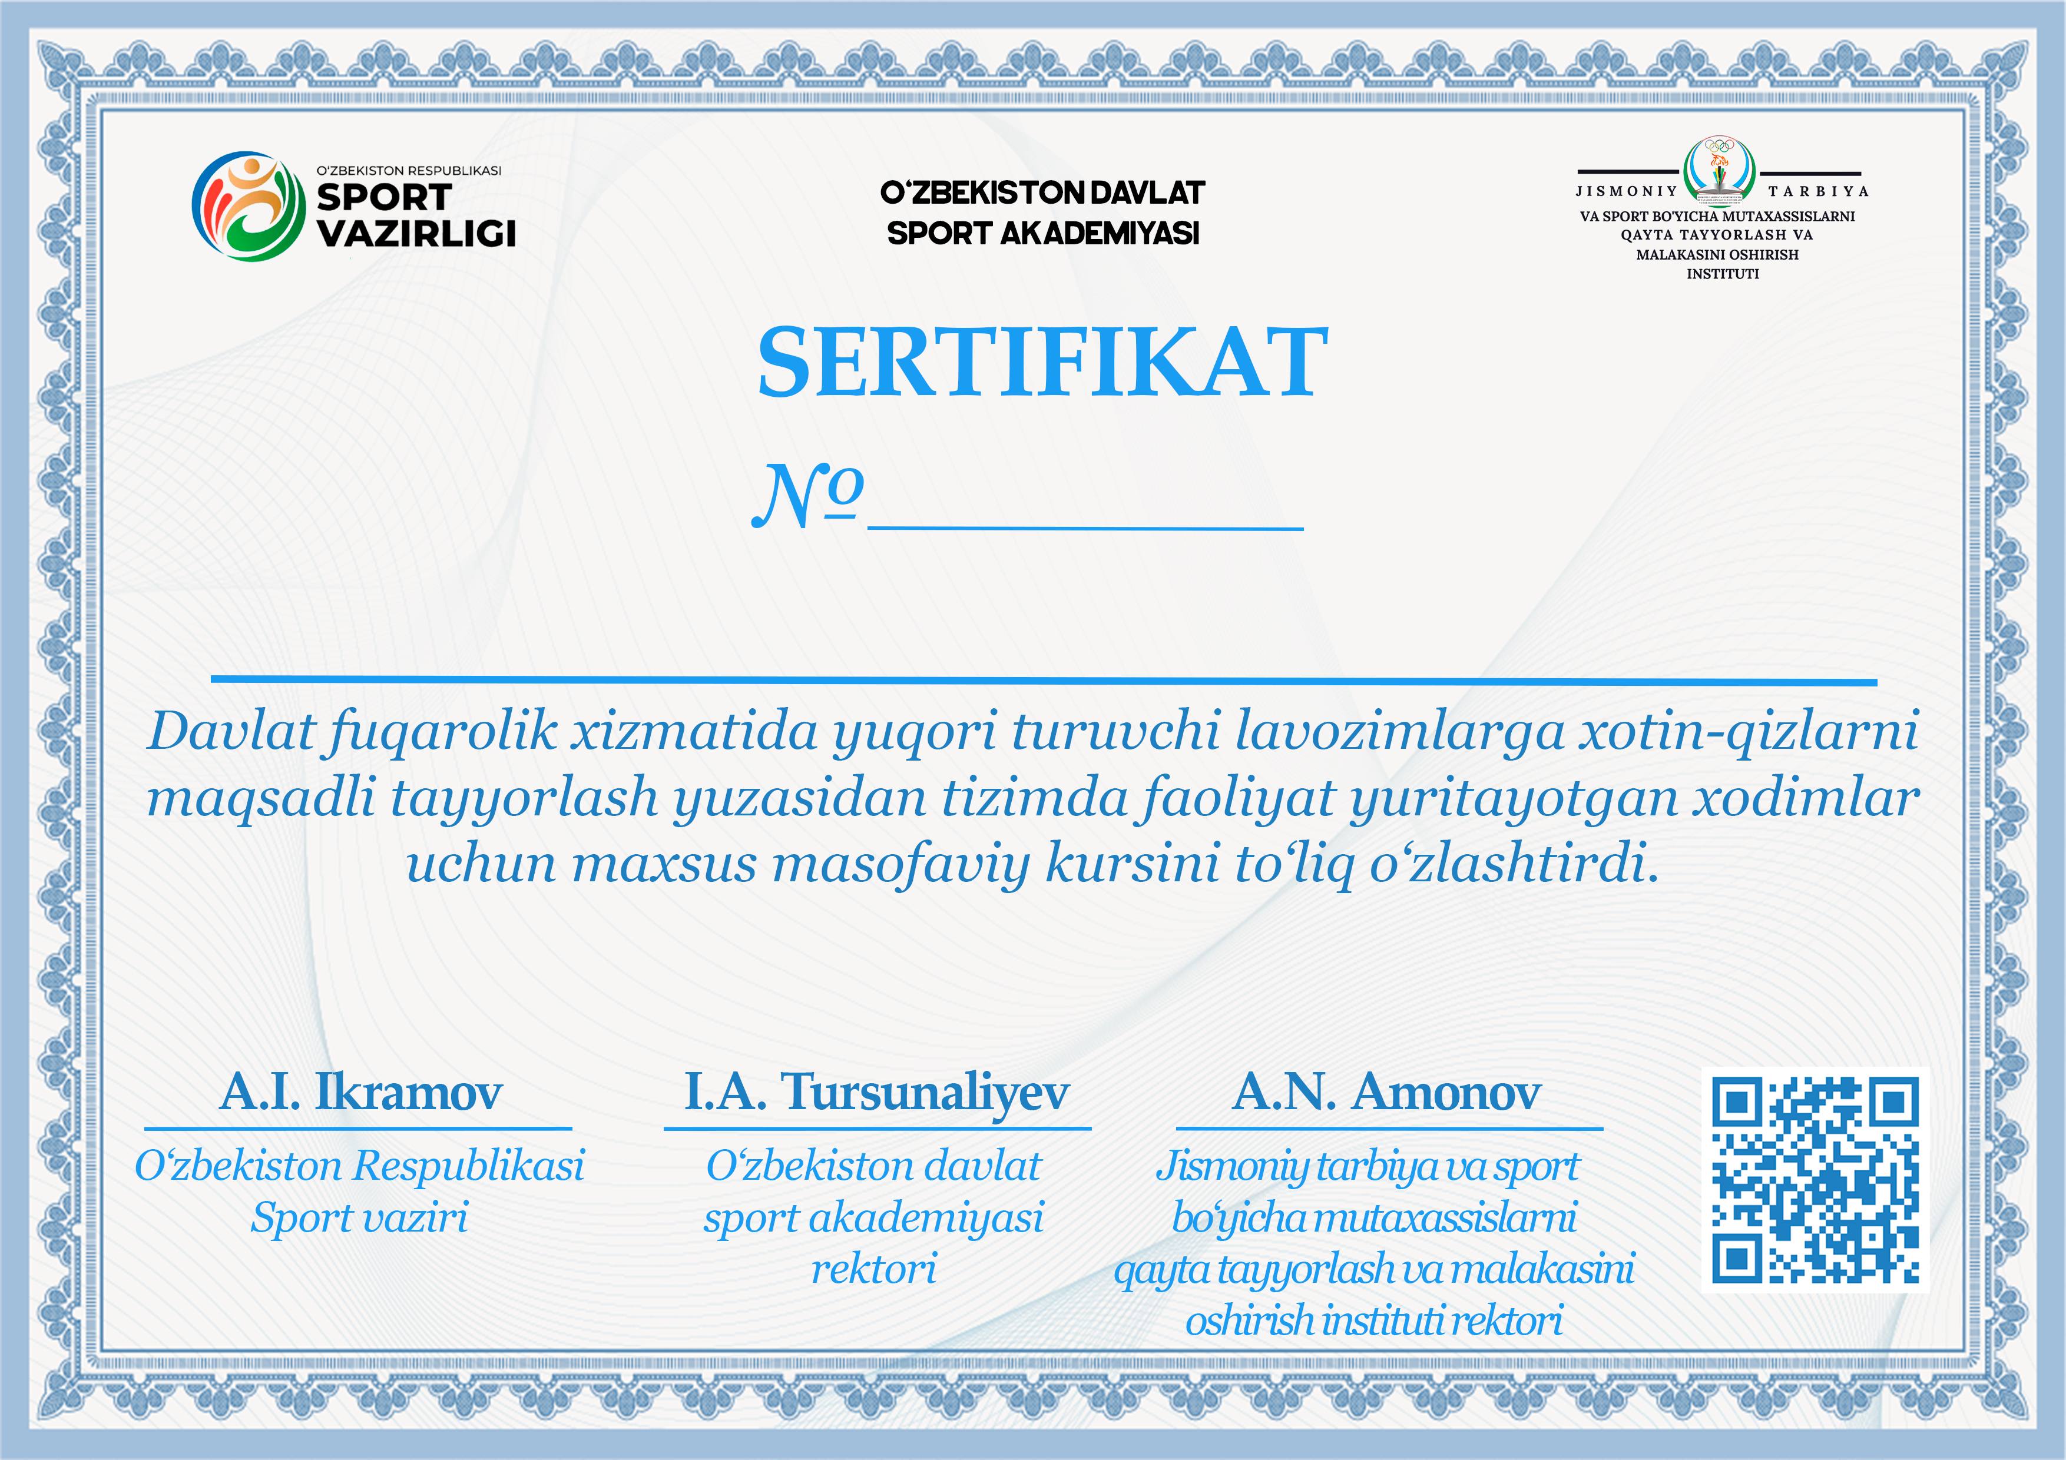

{{Seria}}

{{Name}}